СЛОВНА ДИГИТАЛИЗАЦИЈА
Т т И О о
ОПШТИ ПОДАЦИ:
ШКОЛА: | ОШ „Вук Караџић“ Житковац
НАСТАВНИЦИ: | Данијела Стефановић - учитељица,  Младен Анђелковић – стручни сарадник, психолог
НАСТАВНИ ПРЕДМЕТ: | СРПСКИ ЈЕЗИК
НАСТАВНО ПОДРУЧЈЕ: | УЧЕЊЕ ЧИТАЊА И ПИСАЊА
НАСТАВНА ЈЕДИНИЦА: | Гласови и штампана слова Т и О
ТИП ЧАСА: | Обрада новог градива
ОБЛИК РАДА: | Фронтални, у пару, индивидуални рад
НАСТАВНА ДИГИТАЛНА СРЕДСТВА: | ИнтерAктивни Буквар фирме COPRIX, наставни листићи, квиз у алату Kahoot, онлајн бојанка за слова Т и О ( http://www.artrea.com.hr/bojanke.html )
НАСТАВНЕ МЕТОДЕ: | Метода разговора, дискусија, аналитичко-синтетичка метода, интерактивна метода, истраживачко-стваралачка метода, активно учење, метода демонстрације и илустрације, метода писаних радова.
КОРЕЛАЦИЈА: | Ликовна култура, Од играчке до рачунара, Музичка култура
ОБРАЗОВНИ СТАНДАРДИ: | 1СЈ.0.1.1 познаје основна начела вођења разговора: уме да започне разговор, учествује у њему и оконча га; пажљиво слуша своје саговорнике  1СЈ.1.2.2. одговара на једноставна питања у вези са текстом, проналазећи информације експлицитно исказане у једној реченици, пасусу, или у једноставној  табели (ко, шта, где, када, колико и сл.)
МЕСТО РАДА: | Учионица и дигитални кабинет

МИКРОПЛАН НАСТАВЕ :
НАСТАВНИ ЦИЉЕВИ: | Увежбавање графички правилног и естетски ваљаног писања, као и усвајање и развијање појма гласа (слова), речи и реченице уз употребу иновативног дигиталног наставног средства ИнтерАктивног буквара ( фирме Coprix media), презентације у Прези-ју и интерактивног квиза (https://kahoot.it/).
ЗАДАЦИ ЧАСА: | Образовни задаци:  -Усвајање правилног изговарања гласова, гласовних скупова, речи и реченица;  -Идентификација и правилно писање-обликовање графичке структуре великог и малог штампаног слова Т т и О о те њихово перцептивно препознавање у структури речи;  -Уочавање позиције гласа у структури речи, на почетку, у средини и на крају речи;  -Уједначеност слова по величини, косини, као и уједначен размак између речи;  -Знати и именовати сликовне појмове;  -Навикавање на употребу књижевног језика у говору и писању;  -Формирање навике за читко, уредно и лепо писање;  Васпитни задаци:  -Развијање интересовања и љубави према писању и читању;  -Развијање истрајности, упорности, уредности,тачности;  -Развијање способности прецизног изражавања и правилне употребе гласова и слова Т т и О о;  Функционални задаци:  -Подстицати децу на замишљање и маштање уз јачање воље и карактера;  -Употреба ИКТ у настави и навикавање ученика на рад са рачунаром као веома корисним наставним средством;  -Развијати разумевање да гласове изговарамо, да се изговорене речи састоје од гласова, као и да се написане речи састоје од слова;  -Богатити речник ученика;  -Развијање прецизности, тачности у писању као и у коришћењу „миша“ за писање;  -Развијање способности логичког промишљања и закључивања;  -Развијање способности уочавања,запажања, расуђивања и закључивања;  -Развијање мисаоних способности.
- ПЛАН ЧАСА: | - Презентација стихова о словима Т и О у алату Прези (Prezi.com),  - Најава наставне јединице,  - Рад на апликацији Интерактивни буквар,  - Писање слова Т т и О о у свескама,  - Интерактивни квиз у алату Kahoot!.

ТОК ЧАСА:
Уводни део часа (10 мин.) | - Кроз презентацију стихова из Азбучника, које је написала Љиљана Андрић, направљену у програму Прези, ученици откривају која слова данас учимо и која су најфреквентнија. Непознате речи објашњавамо и гледамо слике које се појављују поред датих појмова.  https://prezi.com/wkxldegoe1d-/presentation/#  https://prezi.com/h7rckv1uqlio/presentation/  - Најављујем наставну јединицу: Као што сте лепо приметили, на данашњем часу радићемо гласове и слова Т т и О о.
Главни део часа (25 мин.)  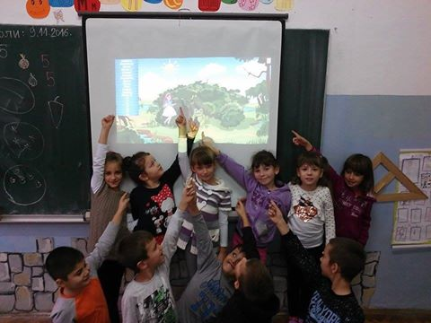  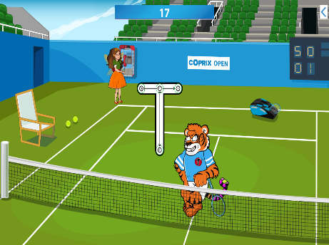 | - Наша другарица вила Мила повешће нас у нову авантуру и показаће нам зашто је љут мачак Том и зашто овца Оливера нема лепу фризуру. Помоћи ћемо им тако што ћемо појурити нашег добро знаног кривца за све невоље у ИнтерАктивном буквару, а то је немирко Ђура.  Деца приступају својим налозима и почињу да вежбају писање слова Т, а затим и слова О. Један ученик ради на табли, остали прате и раде на својим таблетима. Више пута увежбавамо писање на таблетима, а на табли се мења и ради већи број ученика. Најпре им је на екрану показано којим редоследом треба писати слово Т, а затим они вежбају својом руком. Уколико не напишу како треба, вила их враћа да поново одраде свој задатак. Први испис је направљен најдебљом линијом, а затим су линије тање, а уједно се смањује и обим тачака кроз које треба да повуку линију. Успех се награђује вилиним громогласним: „Одлично!“ Уколико ни из више покушаја не успевају да напишу, вила им помаже и теши их речима: „Ништа страшно, ја ћу ти помоћи!“  - После употребе ИнтерАктивног буквара и након што је свако од ученика провежбао писање на рачунару и схватио како се правилно пише слово, пишем слова на табли и коментаришемо њихову структуру. Приступамо писању у свескама. Ученици пишу један ред велико и један мало слово. Скренута им је пажња на то да размак између слова буде уједначен, а да писање буде уредно, прецизно и са што мање брисања. Уколико неко заврши раније, а све је урадио како треба, добија слово Т и О са сличицом да обоји док заврше и остали (сличице правила учитељица у програму Paint).  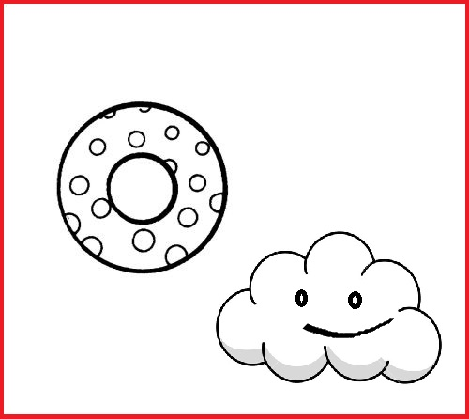  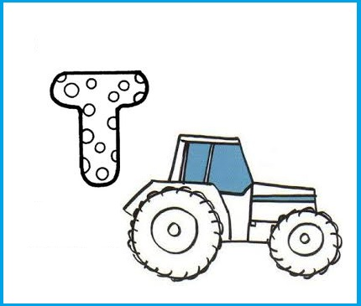
Завршни део часа (10 мин.)  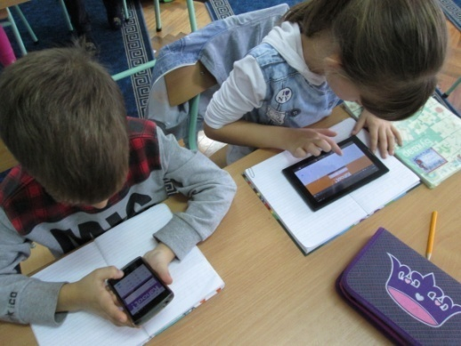  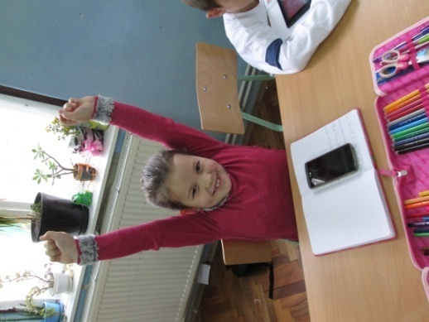  Софија, као победник, са свих 10 тачних одговора  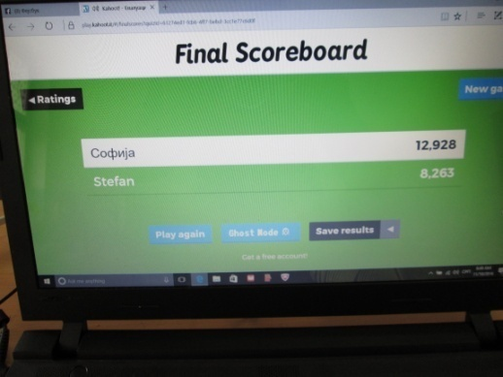 | У завршном делу часа ученицима је објашњено на видео биму како да помоћу паметних андроид телефона и таблет рачунара приступе квизу који је припремљен за њих на сајту https://kahoot.it.  Квиз се налази на адреси:  https://play.kahoot.it/#/k/61274ed1-fcb6-4ff7-bebd-3cc1e77c6d0f  На екранима телефона и таблет рачунара појављује се поље у које ученици треба да унесу шифру која се састоји из неколико цифара.  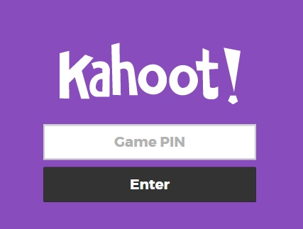  Када укуцају пин, тј шифру за квиз посебно направљен за њих, уписују и своја имена у следеће поље:  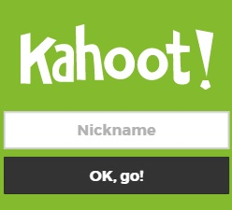  И, игра може да почне. Почиње квиз о теми везаној за азбуку и слова која смо управо научили. Садржи десет питања на која ученици одговарају. Ученици одмах по одговарању добијају повратну информацију да ли је одговор био тачан или није. Уколико је био тачан појављује се зелено поље са исписом ТАЧНО!, а уколико одговор није био тачан, црвено поље и знак X, али и порука: Никад не одустај!  Ученицима је за одговарање дато по 30 секунди, што је било сасвим довољно времена да се одговори. Свако питање прати и слика која помаже у давању одговора, а за прво питање постављен је филмић са песмом Азбука за децу са канала Дечији програм: https://www.youtube.com/watch?v=R-apvGxQpdQ  Квиз раде у паровима. (Користили смо два андроид телефона и четири таблет рачунара за рад.)

ОПШТИ ПОДАЦИ:
ШКОЛА: | ОШ „Вук Караџић“ Житковац
НАСТАВНИЦИ: | Данијела Стефановић - учитељица,  Младен Анђелковић – стручни сарадник, психолог
НАСТАВНИ ПРЕДМЕТ: | ЛИКОВНА КУЛТУРА
НАСТАВНО ПОДРУЧЈЕ: | У СВЕТУ ОБЛИКА
НАСТАВНА ЈЕДИНИЦА: | Облици и њихови квалитети (котрљај се и стоји)
ТИП ЧАСА: | Вежбање
ОБЛИК РАДА: | Фронтални, групни, индивидуални рад
НАСТАВНА СРЕДСТВА: | Филмић са објашњењем како се прави тесто и питањима рађеним у алату за видео лекције – www.playposit.com тесто за вајање, модлице у облику слова, сајт за онлајн бојење: www.artrea.com.hr/bojankaABC/bojankaT.html
НАСТАВНЕ МЕТОДЕ: | • посматрање  • демонстрација  • разговор  • анализирање  • комбиновање  • групна размена  • игровне активности  • практичан рад  • истраживање  • практичан рад на рачунару
КОРЕЛАЦИЈА: | Српски језик, Од играчке до рачунара, Народна традиција, Руке у тесту
МЕСТО РАДА: | Учионица и дигитални кабинет

МИКРОПЛАН НАСТАВЕ :
НАСТАВНИ ЦИЉЕВИ: | Проширивање и стицање елементарних знања о облицима, њиховим квалитетима (обли – рогљасти, правилни – неправилни) уз креативно вајање и коришћење дигиталних наставних средстава у раду.
ЗАДАЦИ ЧАСА: | Образовни задаци:  -Идентификација и правилно вајање - обликовање структуре облика великог и малог штампаног слова Т т и О о ;  -Посматрање и уочавање облика у природи и урбаној средини;  -Схватање и усвајање знања о особинама облика, односно квалитетима облика: обли – рогљасти, правилни – неправилни облици;  Васпитни задаци:  -Развијање љубави и поштовања према творевинама природе и човека;  -Неговање естетског доживљаја и уочавање склада и лепоте у облицима које ствара дечија рука;  Функционални задаци:  -Развијање визуелне перцепције;  -Подстицати децу на креативност и маштање;  -Употреба ИКТ у настави и навикавање ученика на рад са  -Развијање способности логичког промишљања и закључивања;  -Развијање способности уочавања, запажања, расуђивања и закључивања.
- ПЛАН ЧАСА: | - Гледање видео лекције направљене у програму www.playposit.com,  - Најава наставне јединице,  - Вајање и обликовање облика који се котрљају и стоје (слова О и Т),  - Онлајн бојење слова на сајту  www.artrea.com.hr/bojankaABC/bojankaT.html ,  - Евалуација интегрисаних часова Српски језик и Ликовна култура са обједињеном заједничком темом: Словна дигитализација.

ТОК ЧАСА:
Уводни део часа (10 мин.)  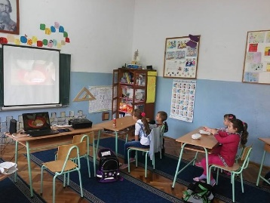 | - Видео лекција са објашњењем како се добија тесто на линку.  https://www.playposit.com/share/1/499784  Пошто је титл латинични, учитељица чита објашњења. Питања читају ученици самостално и одговарају на њих. Питања су отвореног типа, дакле дато је неограничено време потребно за дискусију, што је најповољнији облик за рад са првачићима. Има четири питања у току филмића:  - Од чега се прави брашно?  - Од чега се прави тетсо?  - Од ког састојка расте тесто?  - Шта све може дас се направи од теста?  - Најављујемо наставну јединицу: Данас ћемо да обликујемо и вајамо облике који се котрљају и оне који могу да стоје, а то су слова О и Т.
Главни део часа (25 мин.)  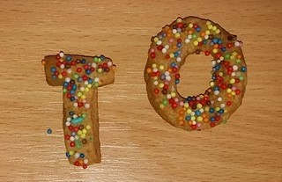 | - У трећем кораку приступа се групном раду. Једна група прави слово Т, а друга слово О. Користимо и модлице у облику слова Т и О, као и разне алате за игру и вајање. Такође их ученици и украшавају по сопственој жељи, а и по њима цртају линије, тачке, удубљења...  Када направимо слова стављамо их да се испеку. Испечена слова могу да се котрљају (О) и да стоје (Т).
Завршни део часа (10 мин.)  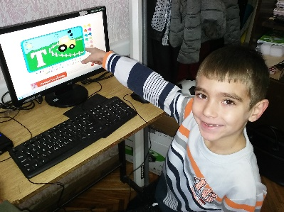  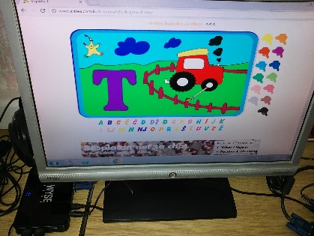 | - У завршном делу часа ученици боје у онлајн виртуелним бојанкама слова Т и О:  http://www.artrea.com.hr/bojankaABC/bojankaT.html  http://www.artrea.com.hr/bojankaABC/bojankaO.html  - Следи евалуација свих активности :  Ученици цртају смајлије у програму Бојанка (Paint), са значењем: било је сјајно, досадно или равнодушан сам.  Нацртане смајлије качимо на виртуелну таблу www.padlet.com  на којој су све наше активности са часа Ликовне културе.  https://padlet.com/originalmi/lcak2q6hfj8x  Комплетан приказ часова налази се на линку:  http://danijelinepametnice3.weebly.com/slovnadigitalizacija.html

